

**UNIVERSITE HASSAN II FACULTE DES SCIENCES – BEN M’SICK**

**Rapport de Projet de Fin de Module**

**Filière : Licence d’excellence -Deep Learning**

**Sous le thème :**

**Système de stationnement intelligent : détection des places libres et occupées dans les images de petits parkings ou les données des capteurs**

Réalisé par : Encadré par :

Hamza RBIB

Pr. El-Habib Benlahmar

Pr. Ousama Kaich

Imrane TAYA

Soumia ZAHIR

Année universitaire 2024-2025

# Table des matières

Table des matières 2

Liste des figures 3

Introduction generale 4

Chapitre 1: Contexte général 5

I . Introduction 6

II . Problématique 6

III . Approche Méthodologique 7

IV . Conclusion 7

CHAPITRE 2: Méthodologie 8

I . Collect et préparation des données 9

1. Exemple de data-set utilise pour le model Yolov8 9

2. Exemple de data-set utilise pour le model 10

II . Modélisation & Entraînement 10

III . Évaluation 11

Chapitre 4: Résultats et discussion 38

# Liste des figures

**Figure 1 :** Parking space detection

**Figure 2 :** Exemple de dataset utilise pour Yolov8

**Figure 3 :** Exemple de dataset utilise pour CNN

**Figure 4 :** Accuracy for the CNN Model

**Figure 5 :**Confusion Matrix for Yolov8 Model

# Introduction generale

Dans ce projet de Deep Learning, nous avons exploré deux approches pour détecter les places de stationnement disponibles dans un parking. La première méthode utilise le modèle YOLOv8 pour détecter les voitures ainsi que les espaces libres, en traitant l'image entière du parking. La seconde approche repose sur un réseau de neurones convolutifs (CNN) entraîné à classifier une place comme vide ou occupée à partir d’images individuelles extraites. Pour cela, une image masque en noir et blanc est utilisée. Les zones blanches correspondent aux emplacements de stationnement, et les zones noires au fond. Cette méthode nécessite une annotation manuelle préalable mais permet un traitement plus ciblé. Les deux approches ont été comparées en termes de précision et de complexité.

# Chapitre 1: Contexte général

## Introduction

La gestion du stationnement est devenue un enjeu majeur dans les zones urbaines, en particulier avec l’augmentation continue du nombre de véhicules. Trouver une place de stationnement libre représente une perte de temps considérable pour les conducteurs et contribue à la congestion du trafic. Dans ce contexte, le recours à l’intelligence artificielle, et plus particulièrement au deep learning, offre des solutions prometteuses pour la détection automatique des places de stationnement disponibles.

Ce projet vise à développer un système capable de distinguer automatiquement les places vides des places occupées dans un parking à partir d’images. Deux approches ont été explorées : la première utilise le modèle YOLOv8 pour détecter les voitures et inférer les espaces libres ; la seconde consiste à entraîner un réseau de neurones convolutifs (CNN) à partir d’images individuelles de chaque place, extraites à l’aide d’un masque binaire préalablement annoté. Ces méthodes permettent d’automatiser la surveillance des parkings et d’optimiser l’usage de l’espace disponible.

**Figure 1 : Parking space detection**

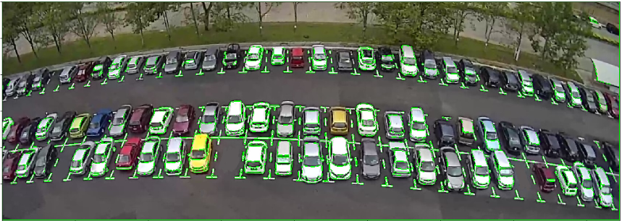

## Problématique

La détection manuelle des places de stationnement libres à partir d’images de caméras de surveillance est une tâche fastidieuse, sujette à l’erreur humaine et difficilement scalable. De plus, les parkings ne disposent pas toujours de capteurs physiques sur chaque emplacement, ce qui limite la mise en place de systèmes intelligents de gestion. Identifier automatiquement les places disponibles à l’aide d’images soulève plusieurs défis, notamment la variabilité des angles de vue, des conditions d’éclairage, et des types de véhicules.

Il devient alors nécessaire de concevoir un système de détection automatique capable de s’adapter à différents environnements et de fournir des résultats fiables. L’utilisation de techniques d’apprentissage profond, comme YOLOv8 pour la détection d’objets et les CNN pour la classification d’images de places individuelles, permet d’envisager des solutions efficaces et généralisables.

## Approche Méthodologique

L’objectif principal de ce projet est de développer un système de détection automatique des places de stationnement vides à partir d’images de caméras. Pour cela, deux approches complémentaires ont été mises en œuvre :

Utilisation du modèle **YOLOv8** pour détecter les voitures dans une image globale du parking, puis déduire les emplacements libres.

Entraînement d’un **réseau de neurones convolutifs (CNN)** pour classifier individuellement chaque place comme vide ou occupée, en extrayant ces images à l’aide d’un **masque binaire annoté manuellement** (zones blanches pour les places, noires pour l’arrière-plan).

Les étapes méthodologiques incluent :

La création d’un **jeu de données à partir d’images de caméras** et de masques.

Le **prétraitement des images** et l’extraction des zones d’intérêt correspondant aux places.

L’**entraînement et l’évaluation** des deux modèles en utilisant des métriques comme l’exactitude (accuracy) et la précision.

La **comparaison des performances** des deux approches en termes d’efficacité, de précision, et de complexité d’implémentation.

Ce projet vise à offrir une solution automatisée et adaptable à différents types de parkings pour optimiser la gestion des espaces de stationnement.

## Conclusion

Ce premier chapitre a introduit les éléments clés du projet : le contexte, la problématique à résoudre, les objectifs à atteindre ainsi que les limites du travail. Grâce aux outils modernes, il est désormais possible d’apporter une solution innovante et automatisée à un problème réel qui touche de nombreux consommateurs. Les prochains chapitres détailleront la mise en œuvre technique de cette approche prédictive

# CHAPITRE 2: Méthodologie

## Collecte et préparation des données

Pour entraîner nos modèles de détection, nous avons utilisé deux jeux de données distincts, chacun correspondant à une approche spécifique.

Dans la première approche, basée sur **YOLOv8**, nous avons utilisé un jeu de données disponible sur **Roboflow**, contenant des images de parkings annotées avec la position des voitures et parfois des zones libres. Ce jeu de données nous a permis d’affiner un modèle pré-entraîné YOLOv8 afin de détecter automatiquement les véhicules et estimer les places disponibles à partir d’une vue globale du parking.

Dans la seconde approche, orientée **classification par CNN**, nous avons utilisé un autre jeu de données composé d’**images individuelles de places de stationnement**. Chaque image représente une seule place, annotée comme étant vide ou occupée. Pour extraire ces images, nous avons utilisé un **masque binaire manuel** permettant d’isoler chaque emplacement à partir d’une image globale du parking.

Chaque jeu de données a été utilisé pour entraîner un modèle différent, avec pour objectif final de comparer les deux approches et identifier celle offrant les meilleurs résultats en termes de précision et de robustesse.

### Screenshot 2025-06-01 153241Exemple de data-set utilise pour le model Yolov8

### Exemple de data-set utilise pour le model CNN

### Screenshot 2025-06-01 153401

## Modélisation & Entraînement

##### Sélection du Modèle et Entraînement

###### Algorithmes considérés et justification

Dans le cadre de ce projet, deux approches basées sur l’apprentissage profond ont été considérées pour résoudre le problème de détection des places de stationnement vides :

**YOLOv8 (You Only Look Once version 8)** : un algorithme de détection d’objets en temps réel, choisi pour sa rapidité et sa capacité à détecter plusieurs objets dans une image globale. Il permet d’identifier les voitures présentes dans le parking et d’inférer les emplacements libres en fonction de leur position.

**CNN (Convolutional Neural Network)** : utilisé pour la classification binaire (vide/occupé) d’images individuelles représentant une seule place de stationnement. Ce type de réseau est particulièrement adapté à la reconnaissance de motifs visuels locaux, ce qui en fait un choix pertinent pour cette tâche.

Ces deux modèles ont été comparés afin de déterminer lequel offre les meilleures performances en termes de précision, robustesse et facilité de mise en œuvre dans un système de gestion de stationnement intelligent.

###### Processus d'entraînement

###### Le processus de préparation des données et d'entraînement du modèle a suivi les étapes suivantes :

Pour l’approche basée sur **YOLOv8**, nous avons utilisé la bibliothèque **Ultralytics**, qui facilite l’entraînement et le fine-tuning de modèles pré-entraînés. Le modèle a été ajusté sur notre jeu de données spécifique issu de Roboflow, contenant des images de parkings annotées. L’entraînement a été réalisé sur **5 époques**, avec une répartition standard du jeu de données : **70 % pour l’entraînement**, **15 % pour la validation** et **15 % pour les tests**. Cette configuration permet de vérifier les performances du modèle tout en limitant les risques de surapprentissage.

Pour l’approche **CNN**, nous avons conçu un **réseau convolutif simple** destiné à classer individuellement les places comme **vides ou occupées**. Le modèle a été entraîné sur un second jeu de données constitué d’images extraites à l’aide d’un masque binaire manuel. L’entraînement a été réalisé sur **10 époques**, en conservant la même répartition (70/15/15) afin de garantir une comparaison équitable entre les deux méthodes.

##### Évaluation

Pour évaluer les performances des deux approches mises en œuvre dans ce projet, des métriques adaptées à chaque type de modèle ont été utilisées.

Pour le modèle **YOLOv8**, l’évaluation repose sur la métrique **mAP0.5 (mean Average Precision à IoU 0.5)**, largement utilisée pour mesurer la précision des modèles de détection d’objets. Le modèle a obtenu un **score mAP0.5 global de 0.922**, avec **0.907 pour la classe "occupée"** et **0.936 pour la classe "vide"**, ce qui témoigne d’une bonne capacité à distinguer les deux types d’emplacements.

Pour le modèle **CNN**, qui réalise une classification binaire des images individuelles, nous avons utilisé **l’exactitude (accuracy)** comme métrique principale. Sur les données de validation/test, le modèle a atteint une **précision de 0.98**, indiquant qu’il parvient à classifier correctement la quasi-totalité des places comme vides ou occupées.

Les résultats obtenus montrent que les deux approches sont performantes, avec un léger avantage en termes de simplicité et de précision pour le modèle CNN, bien que YOLOv8 offre une solution plus globale adaptée à des scénarios en temps réel.

**Rapport de performance**

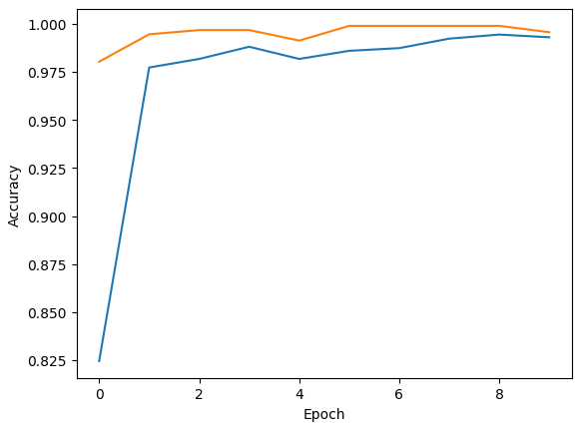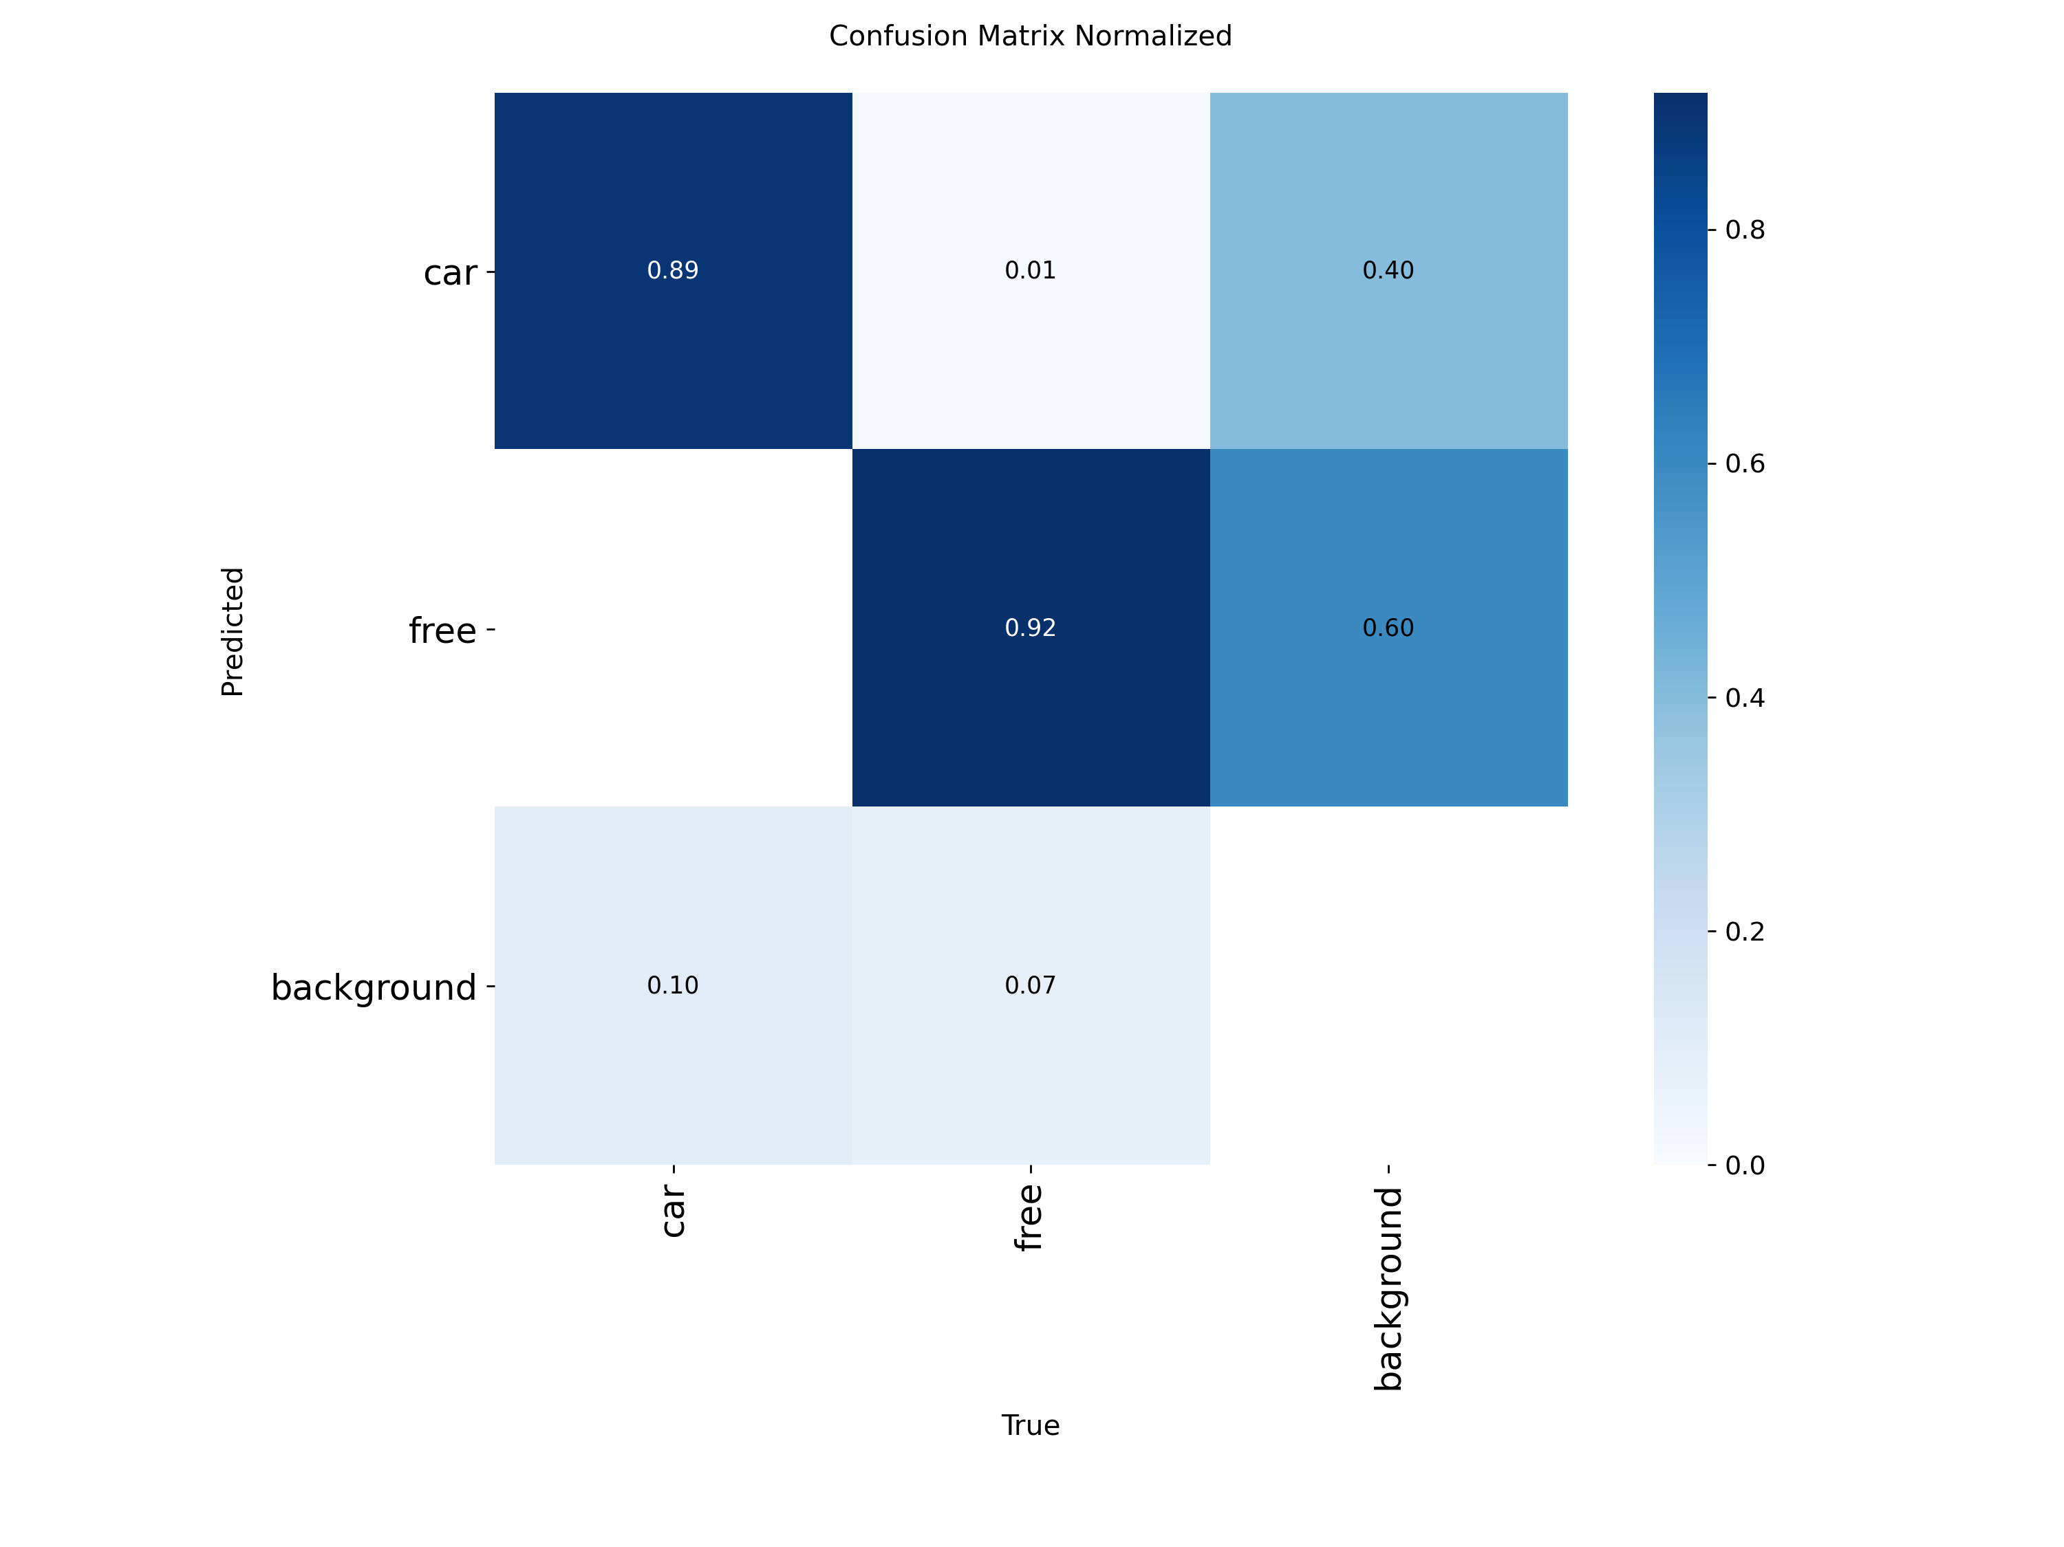

**Image** : Confusion Matrix for the Yolov8 Model

**Image** : Accuracy for the CNN Model

# Chapitre 4: Résultats et discussion

##### Introduction

Dans cette section, nous présentons et analysons les résultats des deux approches de deep learning mises en œuvre pour détecter les places de stationnement vides ou occupées. L’évaluation repose sur des métriques spécifiques à chaque type de modèle, permettant d’apprécier leur précision, leur robustesse et leur capacité à généraliser sur de nouvelles images. Nous comparons les performances obtenues par le modèle YOLOv8, entraîné sur des images globales du parking, et le modèle CNN, basé sur la classification d’images individuelles de places. Cette analyse nous permet d’identifier les points forts et les limites de chaque méthode, ainsi que leur potentiel d’application dans des contextes réels.

##### Analyse des résultats

Les résultats obtenus montrent que les deux approches sont efficaces pour la détection de l’occupation des places de stationnement, chacune avec ses avantages spécifiques. Le modèle **YOLOv8**, grâce à son architecture orientée détection d’objets, offre une vision globale du parking et atteint un **score mAP0.5 de 0.922**, avec une bonne performance sur les deux classes (0.907 pour “occupée” et 0.936 pour “vide”). Cela démontre sa capacité à bien localiser et classifier les objets dans des scènes complexes. De son côté, le modèle **CNN**, plus simple et ciblé, atteint une **précision de 98 %** sur la classification d’images individuelles de places, ce qui témoigne de son efficacité sur des tâches spécifiques et bien segmentées. Cependant, il dépend fortement de la qualité du masque utilisé pour extraire les images, ce qui peut limiter sa généralisation. En résumé, YOLOv8 se distingue par sa polyvalence et son adaptabilité à des environnements dynamiques, tandis que le CNN excelle dans des contextes plus structurés où la segmentation des places est bien définie.

##### ****Avantages et inconvénients des deux méthodes****

L’approche basée sur **YOLOv8** présente plusieurs avantages. Elle permet une **analyse globale du parking** à partir d’une seule image, ce qui la rend particulièrement adaptée aux systèmes de surveillance en temps réel. Elle est aussi **automatisée** : une fois le modèle entraîné, aucune intervention humaine n’est nécessaire pour extraire les emplacements. Toutefois, cette méthode peut être **sensible aux variations de luminosité, d’angles de caméra ou à l’encombrement visuel**, ce qui peut affecter la précision de détection. Elle requiert également un **entraînement plus complexe et plus coûteux en ressources**.

En revanche, l’approche par **CNN** offre une **grande précision de classification** (98 %) sur des images individuelles de places de stationnement. Elle est **simple à mettre en œuvre**, avec une architecture légère et des temps d’entraînement réduits. Cependant, elle présente plusieurs limitations : elle **nécessite la création manuelle d’un masque binaire** pour extraire chaque emplacement, ce qui peut être fastidieux et peu scalable. De plus, elle **ne fonctionne que si les emplacements sont bien définis à l’avance**, ce qui limite son adaptabilité à différents parkings ou caméras.

##### Conclusion

Ce projet a permis d’explorer deux approches basées sur l’apprentissage profond pour la détection automatique des places de stationnement libres : l’utilisation de **YOLOv8** pour la détection d’objets dans des images globales et l’utilisation d’un **CNN** pour la classification d’images individuelles de places. Les deux méthodes ont montré de très bonnes performances, avec une légère supériorité en termes de **précision pour le CNN**, et une **meilleure adaptabilité et automatisation pour YOLOv8**. Le choix entre les deux dépendra donc principalement du contexte d’utilisation : **YOLOv8 est plus adapté aux systèmes temps réel et dynamiques**, tandis que le **CNN convient mieux à des environnements structurés avec des emplacements prédéfinis**. Ce travail ouvre la voie à des solutions intelligentes de gestion du stationnement, pouvant être intégrées à des systèmes urbains pour améliorer la mobilité et réduire la congestion.